III. Les Cuivres
Plage formantique : 162–2 358 Hz (voyelles /u/ → /i/ avec sourdines). Formants bien définis, grande stabilité spectrale inter-dynamiques (sauf trompette).
Zone de convergence /o/–/å/ (377–506 Hz) : Cor (388), Cor anglais (452), Cl. Sib (463), Basson (495), Violon (506) — fondement acoustique des doublures classiques de la section cuivres avec les bois et cordes.
Ordre des instruments : Cor · Trompette · Trombone ténor · Trombone basse · Tuba basse · Tuba contrebasse.

Cuivres principaux

Cor en Fa
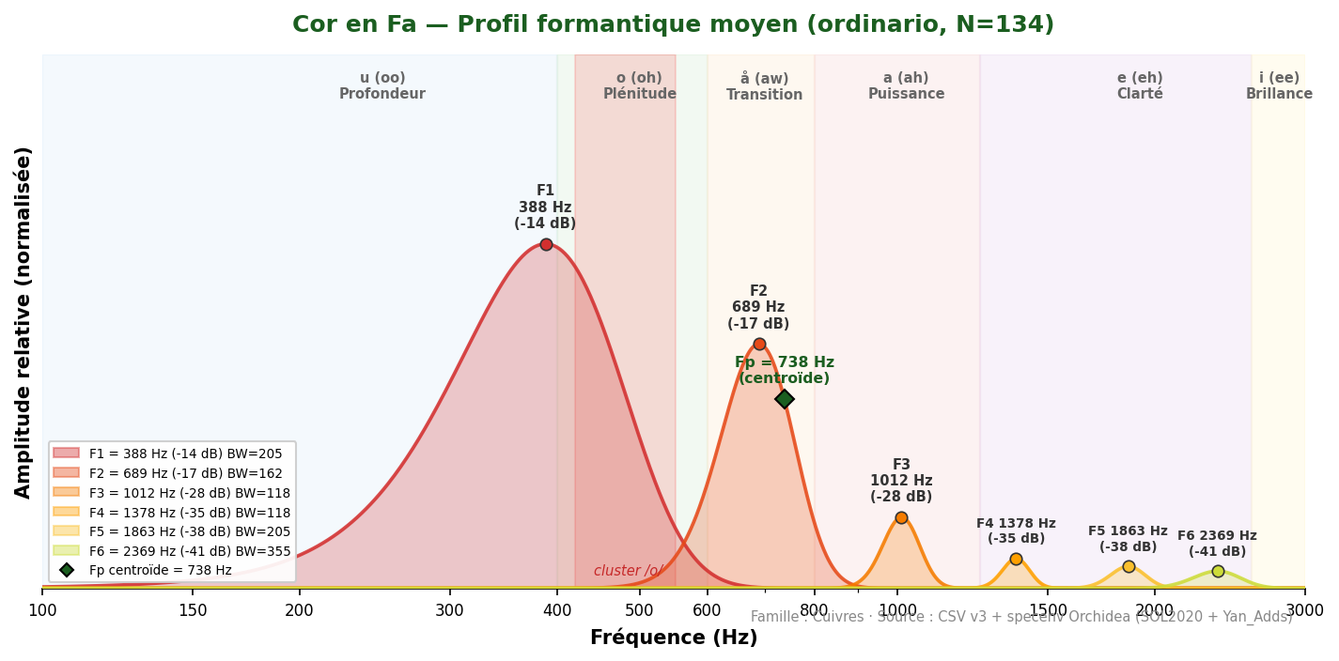
Son rond et chaleureux, emblématique de la noblesse orchestrale. F1=388 Hz (zone /o/–/å/). Accord unanime des 4 sources (Backus 400–500, Giesler 250–500, Meyer ~450, SOL 388 Hz). Le Fp centroïde à 738 Hz est 6.5× plus stable que F2 (σ=734 Hz). Grande homogénéité spectrale inter-dynamiques. Convergences clés : cor + alto Δ=11 Hz (388 vs 377 Hz), cor + cor anglais Δ=64 Hz (388 vs 452 Hz). Le cor est l'instrument cuivre le plus versatile en termes de doublures orchestrales. Analyse par registre : F1 monte progressivement de 237 Hz (pédale, /u/) à 484 Hz (aigu, /o/). Le registre médium (C3–E4, F1=323 Hz) converge exactement avec l'alto médium et la trompette médium (Δ=0 Hz) — fondement acoustique de la fusion cor-cordes et de l'homogénéité de la section cuivres. Le registre aigu (F1=484 Hz) converge avec la trompette grave (F1=495 Hz, Δ=11 Hz). Le Fp est remarquablement stable à travers tous les registres (698–724 Hz, variation < 4 %).
Fp (centroïde) = 738 Hz

Valeurs de référence (sources académiques)
Source | F1 (Hz) | F2 (Hz) | F3 (Hz) | F4 (Hz) | Voyelle | N | Accord
Backus (1969) | 400–500 | — | — | — | — | — | oui
Giesler (1985) | 250–500 | — | — | — | o-ähnlich | — | oui
Meyer (2009) | ~450 | ~900 | — | — | o (oh) | — | oui
SOL2020 (Fp) | 457 ±97 | 1 106 ±734 | 2 048 | — | o (oh) | 41 | note
Pipeline v22 | 388 | 1 071 | — | — | o/å | 134 | réf.

Analyse spectrale complète
Technique | N | F1 | F2 | F3 | F4 | F5 | F6
brassy | 43 | 474 | 754 | 1 863 | 2 218 | 3 144 | 3 962
brassy_to_ordinario | 10 | 474 | 764 | 1 680 | 2 218 | 2 778 | 3 338
↳ σ / [Q25–Q75] |  | σ=72 [452–484] | σ=130 [732–764] | σ=894 [1066–1863] | σ=728 | σ=894 | σ=1025
chromatic_scale | 2 | 517 | 1 260 | — | — | — | —
crescendo | 45 | 463 | 743 | 1 841 | 2 455 | 2 896 | 3 790
crescendo_to_decrescendo | 45 | 409 | 732 | 1 120 | 1 669 | 1 949 | 2 315
decrescendo | 41 | 463 | 754 | 2 110 | 2 498 | 3 488 | 4 080
flatterzunge | 111 | 441 | 818 | 1 270 | 1 636 | 1 970 | 2 326
flatterzunge_stopped | 42 | 344 | 711 | 1 130 | 2 229 | 2 519 | 2 853
flatterzunge_to_ordinario | 41 | 441 | 851 | 1 238 | 1 626 | 2 067 | 2 379
↳ σ / [Q25–Q75] |  | σ=69 [409–463] | σ=285 [700–1001] | σ=300 [1023–1346] | σ=369 | σ=288 | σ=180
note_lasting | 46 | 431 | 743 | 1 109 | 1 669 | 1 852 | 2 390
open_to_stopped | 24 | 398 | 700 | 1 130 | 1 744 | 2 767 | —
ordinario | 134 | 388 | 689 | 1 012 | 1 378 | 1 863 | 2 369
↳ σ / [Q25–Q75] |  | σ=117 [248–452] | σ=252 [560–926] | σ=297 [969–1324] | σ=382 | σ=543 | σ=608
ordinario_to_brassy | 44 | 463 | 764 | 1 658 | 2 735 | 3 531 | 4 823
↳ σ / [Q25–Q75] |  | σ=84 [441–484] | σ=616 [721–829] | σ=909 [1055–2649] | σ=1014 | σ=1150 | σ=1263
ordinario_to_flatterzunge | 41 | 441 | 732 | 1 087 | 1 389 | 1 830 | —
↳ σ / [Q25–Q75] |  | σ=80 [398–463] | σ=225 [700–915] | σ=205 [980–1206] | σ=283 | σ=258 | —
sforzato | 86 | 463 | 754 | 1 163 | 1 809 | 2 153 | 2 530
slap_pitched | 44 | 452 | 743 | 1 098 | 1 809 | 1 852 | 2 207
staccato | 41 | 463 | 732 | 1 152 | 1 583 | 1 863 | 2 218
stopped | 42 | 355 | 689 | 1 120 | 2 455 | 2 810 | 3 488
stopped_to_open | 23 | 431 | 732 | 1 098 | 1 658 | 2 627 | —
trill_major_second_up | 16 | 452 | 861 | 1 066 | 1 303 | — | —
trill_minor_second_up | 40 | 409 | 689 | 1 055 | 1 324 | 1 389 | —

Doublures recommandées
Instrument associé | F1 | F1 associé | Écart | Qualité | Rapport tessiture
Cor anglais | 388 | 452 | Δ=64 Hz | Excellente | Unisson
Alto | 388 | 377 | Δ=11 Hz | Quasi-parfaite | Unisson
Basson | 388 | 495 | Δ=107 Hz | Bonne | Unisson
Violoncelle | 388 | 205 | Δ=183 Hz | Bonne | Octave
Trombone | 388 | 237 | Δ=151 Hz | Bonne | Unisson

Trompette en Ut
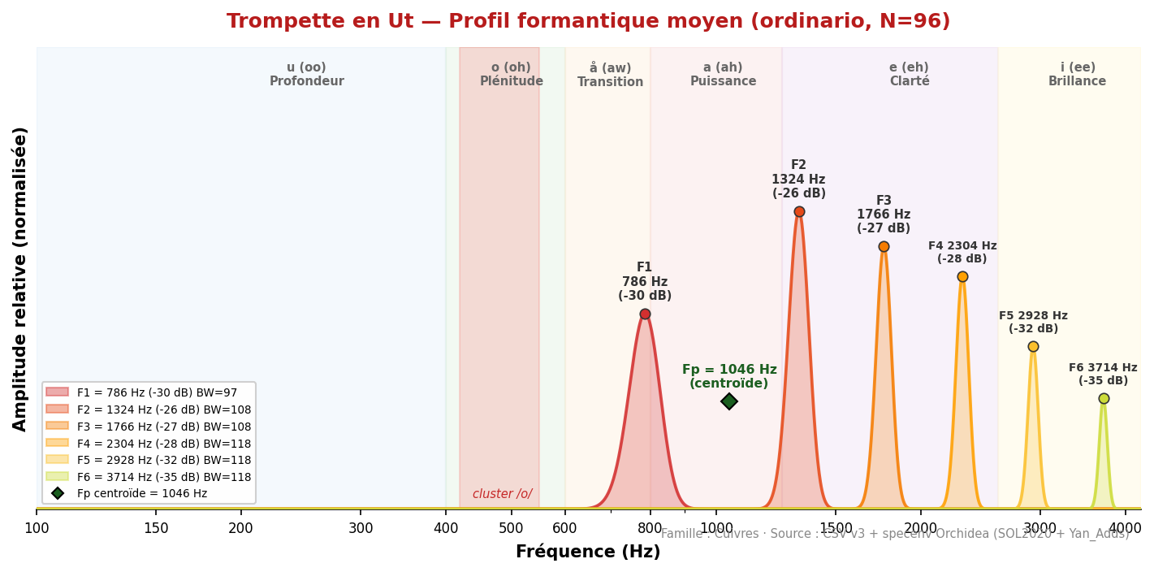
Son brillant et incisif, grande projection. F1 extrêmement variable (σ=642 Hz) selon le registre et la dynamique : pp=523 Hz, mf=786 Hz, ff=1 134 Hz. Le Fp centroïde à 1 046 Hz est remarquablement stable (σ=98 Hz), 10.4× plus stable que F2 (σ=1 018 Hz). F1 strict = 786 Hz (zone /å/). Les sources divergent fortement (Backus 1 000–1 500, SOL 786–1 324) car chaque source capture un registre différent. Fp=1 046 Hz est la mesure la plus représentative. Analyse par registre : F1 varie de 323 Hz (médium C4–G4, zone /o/) à 1 130 Hz (suraigu, zone /e/). Le registre médium (F1=323 Hz) converge exactement avec le cor médium et l'alto médium (Δ=0 Hz) — « super-cluster » à 323 Hz. Le registre grave (F1=495 Hz) converge avec le basson grave (F1=506 Hz, Δ=11 Hz) et le cor aigu (F1=484 Hz, Δ=11 Hz). Le Fp est stable (1 043–1 135 Hz, variation 9 %).
Fp (centroïde) = 1046 Hz

Valeurs de référence (sources académiques)
Source | F1 (Hz) | F2 (Hz) | F3 (Hz) | F4 (Hz) | Voyelle | N | Accord
Backus (1969) | 1 000–1 500 | ~2 000 | — | — | — | — | approx
Giesler (1985) | 1 200–1 500 | — | — | — | e-ähnlich | — | approx
Meyer (2009) | ~1 000 | — | — | — | a/e | — | approx
SOL2020 (σ élevé) | 786 ±642 | 1 324 ±1018 | 2 588 | — | (variable) | 41 | réf.

Analyse spectrale complète
Technique | N | F1 | F2 | F3 | F4 | F5 | F6
brassy | 31 | 1 766 | 2 939 | 3 768 | 4 382 | 4 985 | 5 599
brassy_to_ordinario | 7 | 2 121 | 2 832 | 3 542 | 4 404 | 4 963 | 5 480
↳ σ / [Q25–Q75] |  | σ=1151 [1098–3521] | σ=918 [1841–3919] | σ=825 [2649–4382] | σ=782 | σ=764 | σ=806
crescendo | 26 | 2 476 | 3 305 | 3 930 | 4 425 | 5 125 | 5 696
crescendo_to_decrescendo | 26 | 624 | 1 034 | 1 389 | 1 841 | 2 207 | 2 638
decrescendo | 29 | 2 638 | 3 531 | 4 027 | 4 393 | 5 050 | 5 642
flatterzunge | 90 | 797 | 1 314 | 1 755 | 2 336 | 2 928 | 3 510
flatterzunge_to_ordinario | 22 | 711 | 1 087 | 1 432 | 1 852 | 2 218 | 2 649
↳ σ / [Q25–Q75] |  | σ=270 [538–797] | σ=364 [948–1184] | σ=493 [1324–1766] | σ=629 | σ=785 | σ=929
glissando_embouchure | 1 | 452 | 1 034 | 1 357 | 2 089 | 2 433 | 3 122
half_valve_glissando | 27 | 754 | 1 486 | 2 186 | 2 907 | 3 639 | 4 382
harmonics_glissando | 9 | 926 | 1 583 | 1 938 | 2 444 | 2 821 | 4 145
increasing_intervals_legato | 2 | 388 | 668 | 1 012 | 1 540 | 1 895 | 2 067
note_lasting | 33 | 624 | 1 120 | 1 594 | 1 992 | 2 466 | 2 961
ordinario | 96 | 786 | 1 324 | 1 766 | 2 304 | 2 928 | 3 714
↳ σ / [Q25–Q75] |  | σ=886 [495–1238] | σ=1018 [937–2100] | σ=1104 [1281–2788] | σ=1228 | σ=1345 | σ=1477
ordinario_to_brassy | 14 | 1 658 | 2 498 | 3 488 | 4 188 | 4 953 | 5 706
↳ σ / [Q25–Q75] |  | σ=628 [1055–2207] | σ=530 [2089–2918] | σ=453 [3122–3854] | σ=329 | σ=272 | σ=225
ordinario_to_flatterzunge | 30 | 775 | 1 260 | 1 776 | 2 240 | 2 788 | 3 284
↳ σ / [Q25–Q75] |  | σ=133 [700–894] | σ=308 [1077–1497] | σ=491 [1378–2121] | σ=690 | σ=914 | σ=1120
pedal_tone | 6 | 506 | 797 | 1 098 | 1 346 | 1 712 | 2 229
sforzato | 58 | 851 | 1 378 | 1 863 | 2 347 | 2 982 | 4 317
slap_pitched | 18 | 302 | 764 | 1 109 | 1 454 | 1 884 | 2 466
staccato | 29 | 840 | 1 389 | 1 970 | 2 487 | 3 112 | 3 714
trill_major_second_up | 18 | 398 | 743 | 1 055 | 1 410 | 1 787 | 2 186
trill_minor_second_up | 31 | 538 | 969 | 1 367 | 1 830 | 2 282 | 2 401
vocalize_on_harmonics | 2 | 377 | 689 | 1 087 | 1 410 | 1 906 | 2 218

Doublures recommandées
Instrument associé | F1 | F1 associé | Écart | Qualité | Rapport tessiture
Cor | 786 | 388 | Δ=398 Hz | Complémentaire | Octave
Trombone | 786 | 237 | Δ=549 Hz | Complémentaire | Octave
Hautbois | 786 | 743 | Δ=43 Hz | Excellente | Unisson
Violon | 786 | 506 | Δ=280 Hz | Complémentaire | Unisson

Trombone ténor
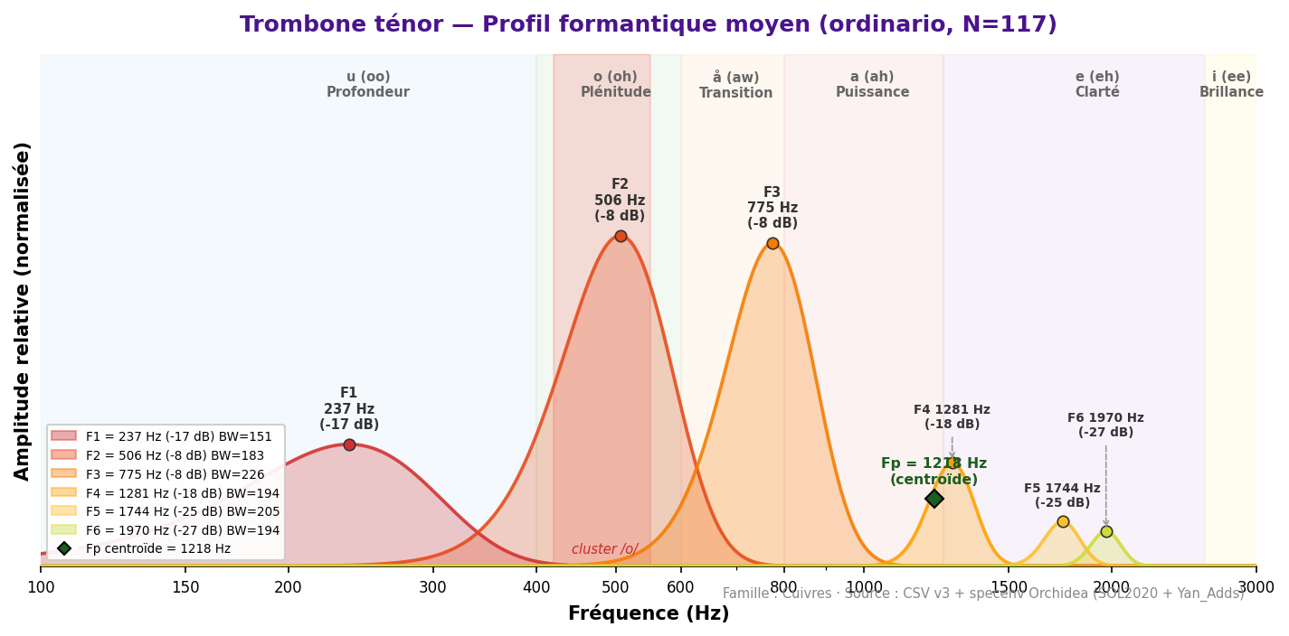
Son plein et puissant, grande projection, très grande homogénéité spectrale. F1=237 Hz (zone /u/). Accord excellent entre toutes les sources pour le Fp (Backus 500, Giesler 520–600, Meyer 480–600 correspondent au Fp=1 218 Hz, pas au F1 strict). Le F1 spectral strict à 237 Hz place le trombone en /u/ — sa fusion avec les instruments de la zone /o/ opère via le Fp centroïde à 1 218 Hz. Analyse par registre : F1 monte de 215 Hz (grave A#1–E3, zone /u/) à 431 Hz (aigu F4–C5, zone /o/). Le registre grave (F1=215 Hz) converge exactement avec la clarinette Sib chalumeau (Δ=0 Hz) — doublure bois-cuivres grave remarquable. Le registre médium (F1=301 Hz) converge avec le hautbois grave (F1=312 Hz, Δ=11 Hz). Le Fp est stable (1 217–1 290 Hz, variation 6 %) et converge avec la contrebasse (Fp ≈ 1 283–1 297 Hz) dans tous les registres.
Fp (centroïde) = 1218 Hz

Valeurs de référence (sources académiques)
Source | F1 (Hz) | F2 (Hz) | F3 (Hz) | F4 (Hz) | Voyelle | N | Accord
Backus (1969) | 500 | — | — | — | — | — | note
Giesler (1985) | 520–600 | — | — | — | o-ähnlich | — | note
Meyer (2009) | 480–600 | ~1 200 | — | — | o (oh) | — | note
SOL2020 (Fp) | 491 ±137 | 1 218 ±312 | 2 310 | — | o (oh) | 41 | note
Pipeline v22 | 237 | — | — | — | u | 117 | réf.

Analyse spectrale complète
Technique | N | F1 | F2 | F3 | F4 | F5 | F6
brassy | 31 | 495 | 786 | 1 270 | 1 561 | 1 863 | 2 358
brassy_to_ordinario | 8 | 484 | 786 | 1 260 | 1 561 | 1 884 | 2 638
↳ σ / [Q25–Q75] |  | σ=102 [474–506] | σ=111 [786–818] | σ=144 [1249–1281] | σ=177 | σ=173 | σ=274
chromatic_scale | 1 | 226 | 484 | 775 | 1 001 | 1 572 | —
crescendo | 33 | 226 | 506 | 808 | 1 281 | 1 809 | 2 175
crescendo_to_decrescendo | 37 | 226 | 495 | 764 | 1 475 | 1 776 | 2 121
decrescendo | 33 | 495 | 775 | 1 109 | 1 400 | 1 820 | 2 143
flatterzunge | 105 | 237 | 517 | 786 | 1 292 | 1 604 | 2 100
flatterzunge_no_mouthpiece | 4 | 592 | 1 174 | 1 755 | 2 218 | 2 896 | 3 338
flatterzunge_to_ordinario | 33 | 226 | 517 | 775 | 1 292 | 1 636 | 1 970
↳ σ / [Q25–Q75] |  | σ=84 [205–291] | σ=120 [495–581] | σ=197 [743–990] | σ=220 | σ=331 | σ=416
glissando | 30 | 215 | 484 | 743 | 1 270 | 1 281 | —
note_lasting | 34 | 226 | 495 | 786 | 1 314 | 1 647 | 2 100
ordinario | 117 | 237 | 506 | 775 | 1 281 | 1 744 | 1 970
↳ σ / [Q25–Q75] |  | σ=123 [215–431] | σ=173 [484–764] | σ=252 [743–1109] | σ=312 | σ=396 | σ=385
ordinario_no_mouthpiece | 10 | 624 | 915 | 1 249 | 1 636 | 1 960 | 2 627
↳ σ / [Q25–Q75] |  | σ=57 [581–668] | σ=74 [872–980] | σ=99 [1174–1314] | σ=185 | σ=302 | σ=334
ordinario_to_brassy | 29 | 495 | 797 | 1 238 | 1 561 | 1 852 | 2 401
↳ σ / [Q25–Q75] |  | σ=94 [484–517] | σ=109 [764–840] | σ=154 [1077–1303] | σ=177 | σ=268 | σ=478
ordinario_to_flatterzunge | 29 | 215 | 506 | 764 | 1 303 | 1 561 | 1 863
↳ σ / [Q25–Q75] |  | σ=64 [205–269] | σ=83 [484–549] | σ=118 [754–872] | σ=139 | σ=132 | σ=160
pedal_tone | 22 | 237 | 495 | 743 | 1 260 | 1 550 | 2 132
sforzato | 66 | 484 | 764 | 1 077 | 1 464 | 1 830 | 2 175
slap_pitched | 12 | 194 | 506 | 764 | 1 314 | 2 132 | 2 153
staccato | 37 | 226 | 495 | 775 | 1 292 | 1 863 | 2 175

Doublures recommandées
Instrument associé | F1 | F1 associé | Écart | Qualité | Rapport tessiture
Tuba basse | 237 | 226 | Δ=11 Hz | Quasi-parfaite | Octave
Tuba contrebasse | 237 | 226 | Δ=11 Hz | Quasi-parfaite | Octave
Contrebasson | 237 | 226 | Δ=11 Hz | Quasi-parfaite | Unisson
Trombone basse | 237 | 258 | Δ=21 Hz | Quasi-parfaite | Unisson
Cor anglais | 237 | 452 | Δ=215 Hz | Complémentaire | Octave

Trombone basse
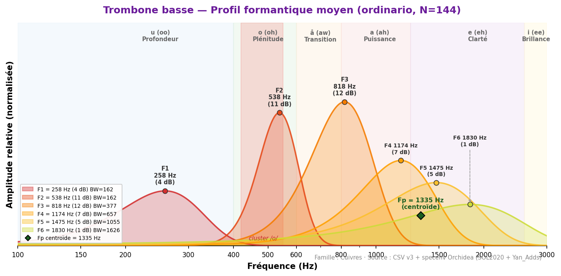
Son profond et puissant, plus sombre que le ténor. F1=258 Hz (zone /u/) — proche du trombone ténor (237 Hz, Δ=21 Hz). La section trombone est acoustiquement homogène en F1. Fp=1 335 Hz (zone /a/). Pas de données dans les sources académiques classiques (instrument moins étudié).
Fp (centroïde) = 1335 Hz

Valeurs de référence (sources académiques)
Source | F1 (Hz) | F2 (Hz) | F3 (Hz) | F4 (Hz) | Voyelle | N | Accord
Backus/Meyer | — | — | — | — | — | — | —
Yan_Adds (Fp) | 894 ±257 | 1 496 ±292 | 2 652 | — | a (ah) | 44 | note
Pipeline v22 | 258 | — | — | — | u | 144 | réf.

Analyse spectrale complète
Technique | N | F1 | F2 | F3 | F4 | F5 | F6
ordinario | 144 | 258 | 538 | 818 | 1 174 | 1 475 | 1 830
↳ σ / [Q25–Q75] |  | σ=131 [226–474] | σ=156 [484–775] | σ=173 [775–1012] | σ=246 | σ=293 | σ=440

Doublures recommandées
Instrument associé | F1 | F1 associé | Écart | Qualité | Rapport tessiture
Trombone | 258 | 237 | Δ=21 Hz | Quasi-parfaite | Unisson
Contrebasson | 258 | 226 | Δ=32 Hz | Excellente | Unisson
Clarinette basse | 258 | 323 | Δ=65 Hz | Excellente | Unisson
Contrebasse | 258 | 172 | Δ=86 Hz | Bonne | Octave

Tuba basse
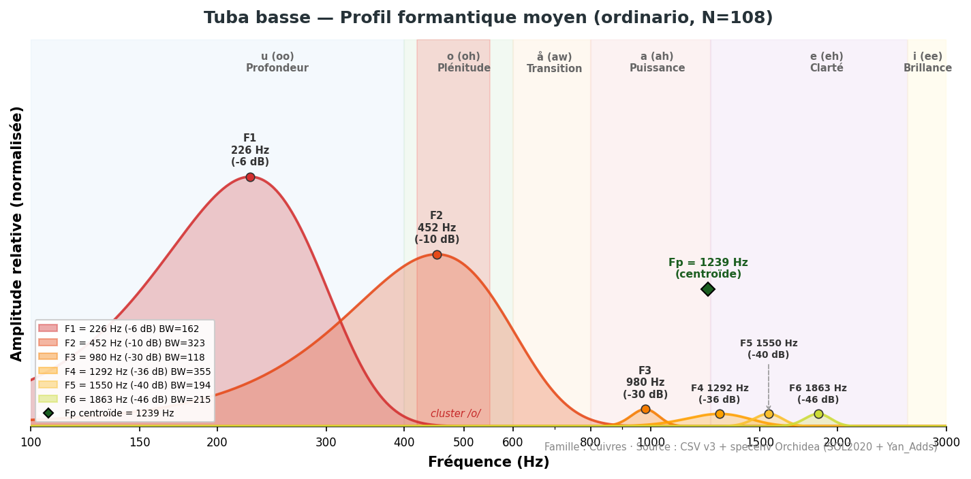
Son profond et rond, fondation harmonique de l'orchestre. F1=226 Hz (zone /u/) — unisson formantique parfait avec le tuba contrebasse et le contrebasson (tous à 226 Hz). Accord entre sources approximatif car chaque source mesure un registre différent (Backus 200–400, Meyer 210–250). Fp=1 239 Hz capture la zone d'énergie principale du pavillon. Analyse par registre : F1 remarquablement stable dans le grave et le médium (205 Hz les deux, zone /u/), montant légèrement à 280 Hz (aigu) et 334 Hz (suraigu, zone /o/). Les registres grave et médium (F1=205 Hz) convergent exactement avec le violoncelle suraigu (Δ=0 Hz) et avec la clarinette chalumeau (Δ=11 Hz). Le registre suraigu (F1=334 Hz) converge avec la flûte grave (Δ=0 Hz). Le Fp est stable (1 156–1 263 Hz, variation 9 %).
Fp (centroïde) = 1239 Hz

Valeurs de référence (sources académiques)
Source | F1 (Hz) | F2 (Hz) | F3 (Hz) | F4 (Hz) | Voyelle | N | Accord
Backus (1969) | 200–400 | — | — | — | — | — | approx
Meyer (2009) | 210–250 | — | — | — | u (oo) | — | approx
Giesler (1985) | 200–350 | — | — | — | u-ähnlich | — | approx
SOL2020 (Fp) | 249 ±89 | 627 ±423 | 1 239 Fp | — | u (oo) | 41 | réf.
Pipeline v22 | 226 | 452 | — | — | u | 108 | réf.

Analyse spectrale complète
Technique | N | F1 | F2 | F3 | F4 | F5 | F6
bisbigliando | 36 | 215 | 431 | 958 | — | — | —
blow | 1 | 194 | 538 | 1 174 | 1 572 | — | —
brassy | 3 | 291 | 592 | 883 | 1 184 | 1 475 | 1 766
breath | 1 | 183 | 797 | 1 184 | 1 486 | 2 024 | 4 877
buzz | 4 | 312 | 958 | 1 195 | 1 260 | 1 561 | 1 863
chromatic_scale | 2 | 248 | 506 | — | — | — | —
crescendo | 33 | 226 | 452 | 872 | 1 238 | 1 346 | 1 755
crescendo_to_decrescendo | 33 | 215 | 452 | 990 | 1 163 | 1 324 | 1 583
decrescendo | 33 | 237 | 463 | 1 001 | 1 292 | 1 852 | 1 841
discolored_fingering | 18 | 194 | 635 | 1 055 | 1 270 | 1 604 | 1 712
discolored_fingering_quartertones | 9 | 183 | 614 | 1 130 | 1 346 | 1 669 | 1 970
exploding_slap_pitched | 1 | 194 | 388 | 689 | 969 | 1 529 | —
exploding_slap_unpitched | 1 | 205 | 549 | 1 206 | — | — | —
filtered_by_voice | 1 | 291 | 829 | — | — | — | —
flatterzunge | 72 | 215 | 452 | 1 001 | 1 120 | — | —
flatterzunge_and_voice_unison | 35 | 226 | 452 | 969 | 1 130 | — | —
flatterzunge_to_ordinario | 33 | 215 | 463 | 990 | 1 174 | — | —
↳ σ / [Q25–Q75] |  | σ=39 [215–226] | σ=66 [452–484] | σ=97 [969–1023] | σ=48 | — | —
glissando | 30 | 215 | 431 | 743 | 1 066 | — | —
growl | 2 | 334 | 1 227 | 1 249 | — | — | —
inhaled | 1 | 754 | 894 | 1 357 | 2 013 | 2 315 | 2 595
kiss | 1 | 302 | 614 | 958 | — | — | —
multiphonics | 3 | 215 | 452 | — | — | — | —
ordinario | 108 | 226 | 452 | 980 | 1 292 | 1 550 | 1 863
↳ σ / [Q25–Q75] |  | σ=48 [205–237] | σ=96 [431–495] | σ=143 [937–1001] | σ=231 | σ=396 | σ=432
ordinario_high_register | 15 | 431 | 786 | 1 260 | 1 658 | 1 970 | 2 627
↳ σ / [Q25–Q75] |  | σ=30 [398–452] | σ=69 [754–872] | σ=102 [1141–1367] | σ=130 | σ=48 | σ=129
ordinario_quartertones | 35 | 215 | 431 | 980 | — | — | —
↳ σ / [Q25–Q75] |  | σ=38 [205–248] | σ=73 [420–463] | σ=57 [948–1012] | — | — | —
ordinario_to_flatterzunge | 33 | 215 | 452 | 1 001 | 1 270 | — | —
↳ σ / [Q25–Q75] |  | σ=34 [215–237] | σ=59 [441–484] | σ=64 [937–1023] | σ=80 | — | —
pedal_tone | 30 | 205 | 441 | 980 | 1 270 | 1 529 | —
percussion_embouchure | 1 | 226 | — | — | — | — | —
play_and_sing_aug_forth_up | 5 | 226 | 431 | 1 066 | 1 378 | — | —
play_and_sing_fifth_up | 5 | 215 | 452 | 872 | 1 163 | — | —
play_and_sing_glissando | 1 | 226 | — | — | — | — | —
play_and_sing_maj_seventh_up | 5 | 237 | 495 | 1 249 | — | — | —
play_and_sing_min_second_up | 4 | 302 | 441 | 883 | — | — | —
play_and_sing_unison | 21 | 237 | 452 | 969 | 1 249 | 1 540 | —
sforzato | 33 | 226 | 452 | 1 012 | 1 292 | 1 572 | 1 787
single_tonguing | 36 | 215 | 441 | 990 | — | — | —
slap_pitched | 33 | 205 | 646 | 732 | 1 001 | 1 281 | —
slap_unpitched | 9 | 215 | 538 | 711 | 1 077 | 1 270 | —
speak_into_instrument | 7 | 226 | 549 | 1 174 | 1 464 | 1 841 | 2 164
staccato | 66 | 215 | 452 | 1 001 | 1 281 | 1 475 | 1 561
trill_major_second_up | 36 | 215 | 431 | 840 | — | — | —
trill_minor_second_up | 36 | 215 | 431 | 851 | — | — | —

Doublures recommandées
Instrument associé | F1 | F1 associé | Écart | Qualité | Rapport tessiture
Contrebasson | 226 | 226 | Δ=0 Hz | Quasi-parfaite ★ | Unisson
Tuba contrebasse | 226 | 226 | Δ=0 Hz | Quasi-parfaite ★ | Octave
Trombone | 226 | 237 | Δ=11 Hz | Quasi-parfaite | Octave
Contrebasse | 226 | 172 | Δ=54 Hz | Excellente | Unisson

Tuba contrebasse
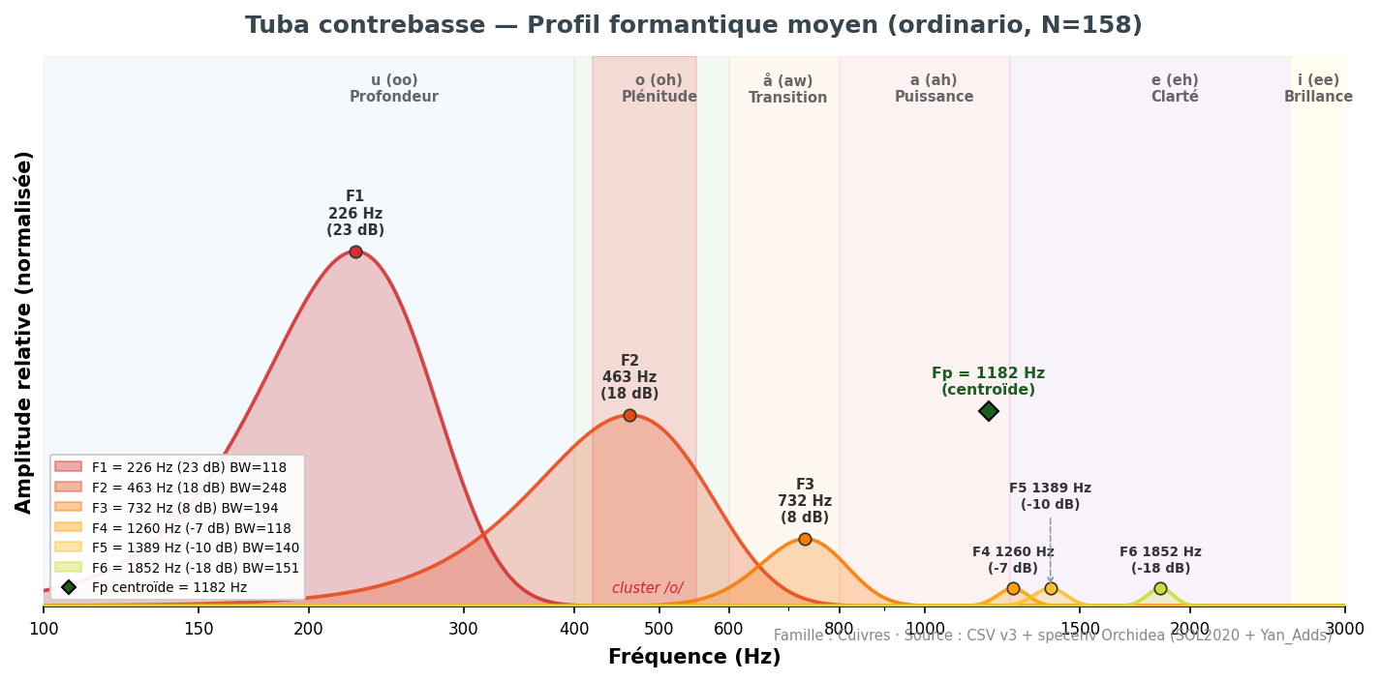
Son extrêmement grave et massif. F1=226 Hz (zone /u/) — identique au tuba basse et au contrebasson. Cet unisson formantique parfait entre trois familles différentes (cuivres × 2 + bois) constitue la fondation /u/ de l'orchestre. Fp=1 182 Hz.
Fp (centroïde) = 1182 Hz

Valeurs de référence (sources académiques)
Source | F1 (Hz) | F2 (Hz) | F3 (Hz) | F4 (Hz) | Voyelle | N | Accord
Yan_Adds (Fp) | 471 ±155 | 1 304 ±576 | 2 317 | — | o (oh) | 78 | note
Pipeline v22 | 226 | — | — | — | u | 135 | réf.

Analyse spectrale complète
Technique | N | F1 | F2 | F3 | F4 | F5 | F6
flatterzunge | 32 | 215 | 463 | 721 | 1 023 | 1 432 | 1 561
ordinario | 158 | 226 | 463 | 732 | 1 260 | 1 389 | 1 852
↳ σ / [Q25–Q75] |  | σ=54 [215–237] | σ=169 [441–711] | σ=221 [721–990] | σ=193 | σ=184 | σ=235

Doublures recommandées
Instrument associé | F1 | F1 associé | Écart | Qualité | Rapport tessiture
Contrebasson | 226 | 226 | Δ=0 Hz | Quasi-parfaite ★ | Unisson
Tuba basse | 226 | 226 | Δ=0 Hz | Quasi-parfaite ★ | Octave
Trombone | 226 | 237 | Δ=11 Hz | Quasi-parfaite | Octave
Contrebasse | 226 | 172 | Δ=54 Hz | Excellente | Octave

Cuivres avec sourdine
Les sourdines modifient profondément le profil formantique. Résultats analysés en technique ordinario (ou ordinario_open/closed pour les wah). Seuls les graphiques et descriptions sont fournis (sans tableau de techniques complet).
⚠ Note méthodologique — sourdines et F1 : les sourdines créent des résonances propres (cavité de la sourdine) qui peuvent dominer le spectre, particulièrement dans le registre aigu. Notre F1 (pic spectral le plus proéminent en médiane sur toute la tessiture) reflète cette résonance dominante, pas nécessairement la fondamentale de l'instrument. Exemple : la trompette harmon montre F1=2 358 Hz (résonance harmon), alors que les notes graves conservent de l'énergie à ~200–400 Hz. Le Fp (centroïde spectral) est dans ces cas un indicateur perceptif plus fiable, intégrant l'énergie sur l'ensemble du spectre.

Cor avec sourdine

Cor + sourdine
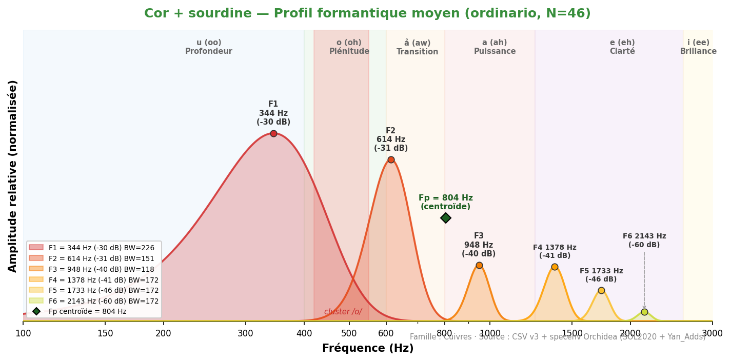
F1 descend de 388 à 344 Hz (−11 %), la sourdine déplace légèrement le spectre vers le grave. Son voilé et lointain.
Fp (centroïde) = 804 Hz

Trompette avec sourdines

Trompette + sourd. cup
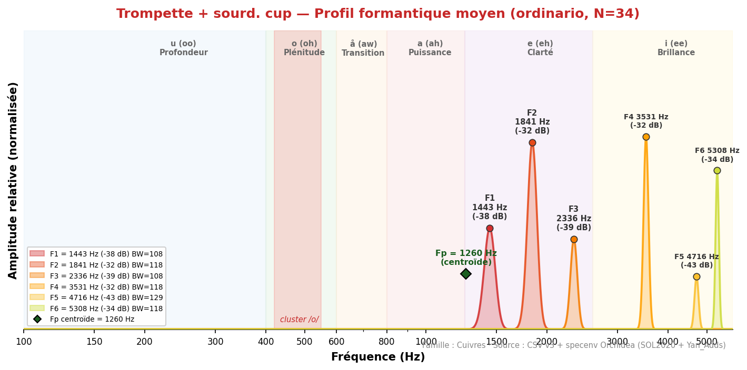
F1 monte à 1 443 Hz (+84 %). Son doux et arrondi, perd la brillance caractéristique.
Fp (centroïde) = 1260 Hz

Trompette + sourd. sèche
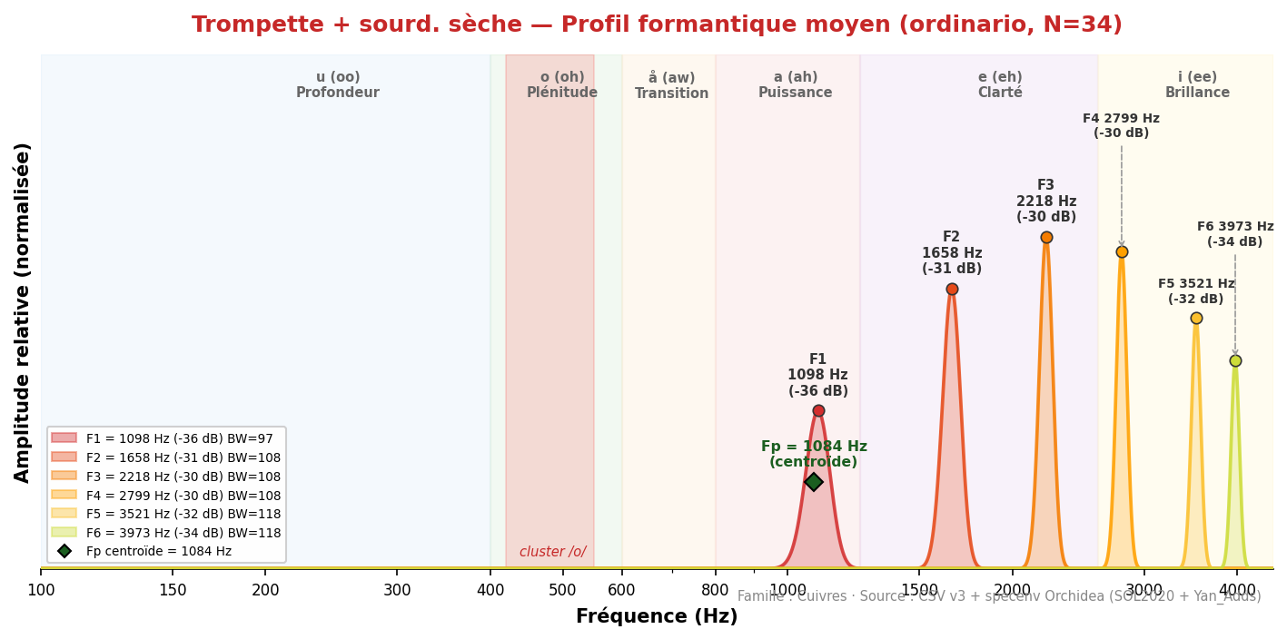
F1=1 098 Hz (+40 %). Son piquant et nasal, le plus utilisé en orchestre.
Fp (centroïde) = 1084 Hz

Trompette + sourd. harmon
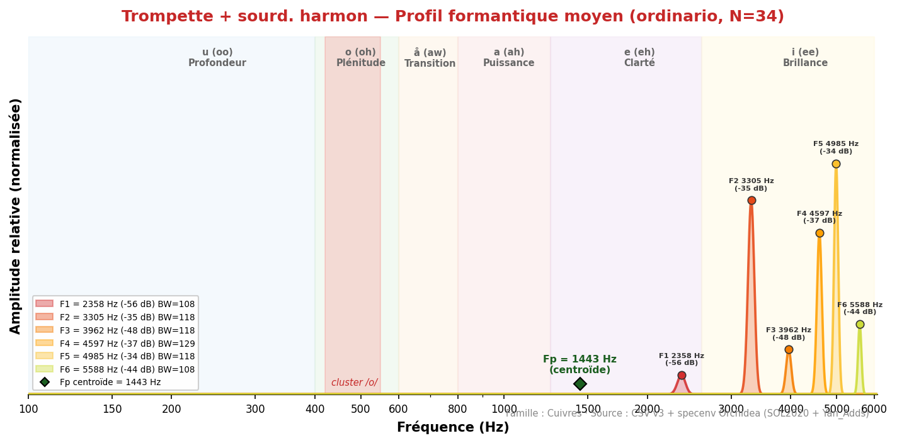
F1=2 358 Hz — la résonance de la sourdine harmon projette le pic spectral dominant dans la zone /i/. Attention : sur les notes graves (A♯3–C4), l'énergie spectrale reste centrée ~200–400 Hz (Δ=0 dB avec le pic global), mais sur la majorité de la tessiture (D♯4+), la résonance harmon à 3 000–5 000 Hz domine de 10 à 40 dB. La médiane F1 reflète cette dominance aiguë. Le Fp (centroïde = 1 443 Hz) capture mieux la perception d'un son "large mais nasillard" en intégrant l'énergie grave résiduelle et le pic harmon aigu.
Fp (centroïde) = 1443 Hz

Trompette + sourd. wah (ouvert)
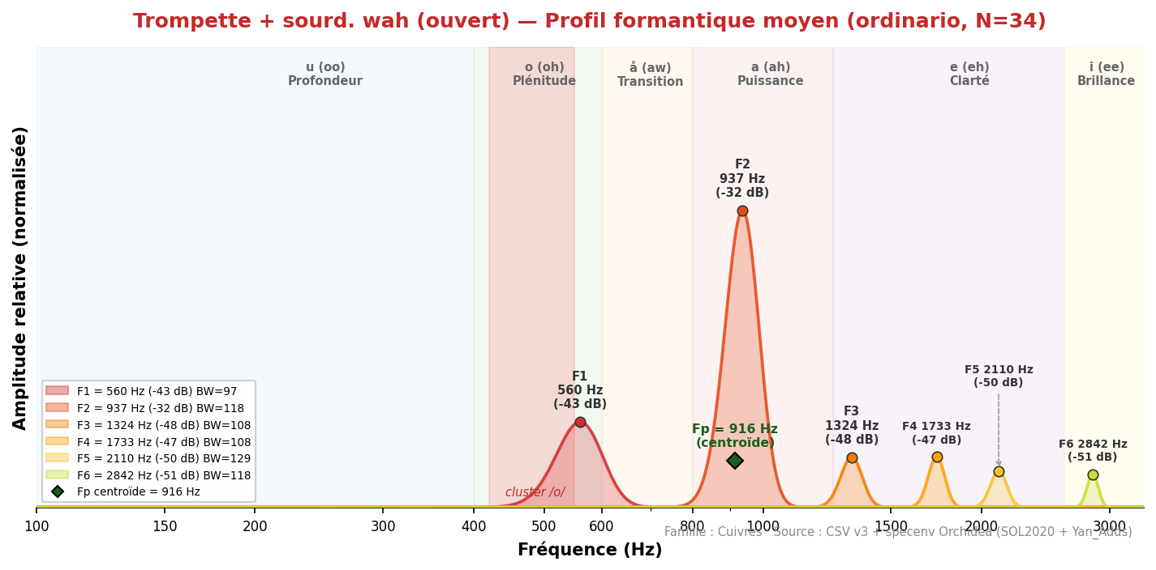
F1 descend à 560 Hz (−29 %). Son nasal et brillant.
Fp (centroïde) = 916 Hz

Trompette + sourd. wah (fermé)
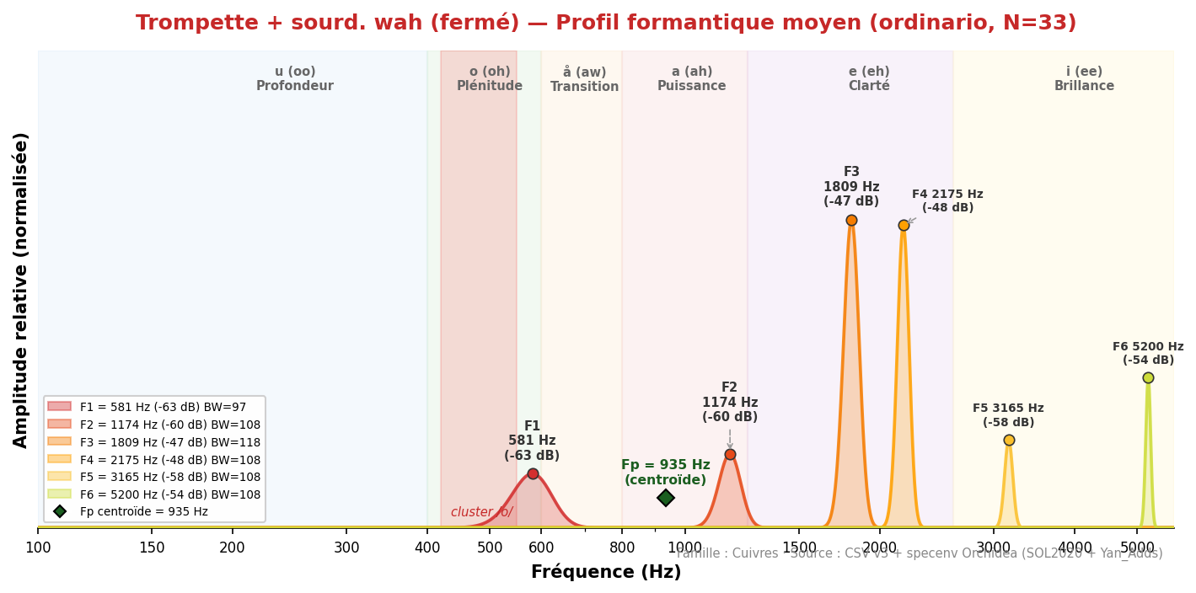
F1=581 Hz (−26 %). Son étouffé, spectre fortement filtré.
Fp (centroïde) = 935 Hz

Trombone avec sourdines

Trombone + sourd. cup
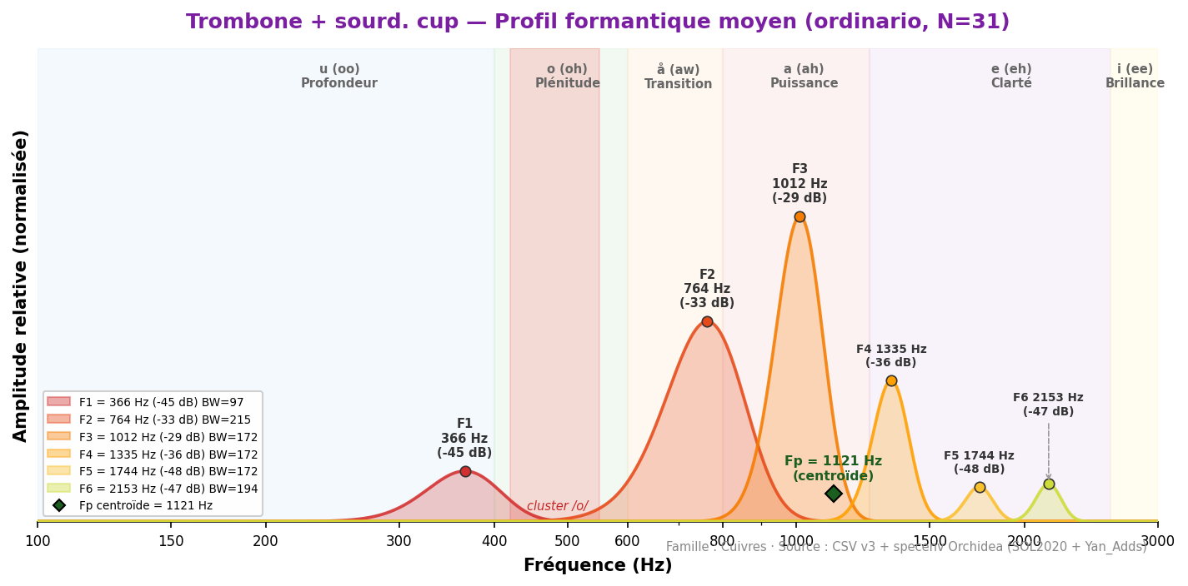
F1 monte de 237 à 366 Hz (+54 %). La sourdine cup filtre les graves et propulse l'énergie vers le medium. Son voilé et sombre.
Fp (centroïde) = 1121 Hz

Trombone + sourd. sèche
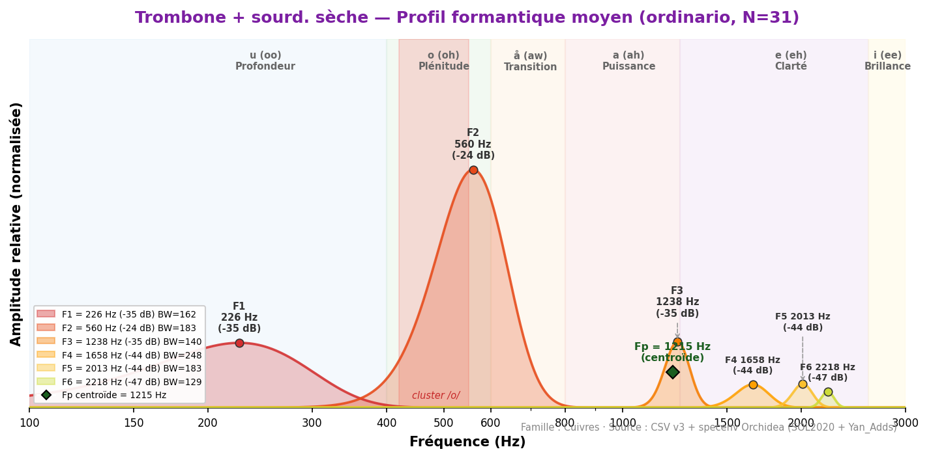
F1 reste proche à 226 Hz (−5 %). Son nasal et métallique. La sourdine straight comprime le spectre.
Fp (centroïde) = 1215 Hz

Trombone + sourd. harmon
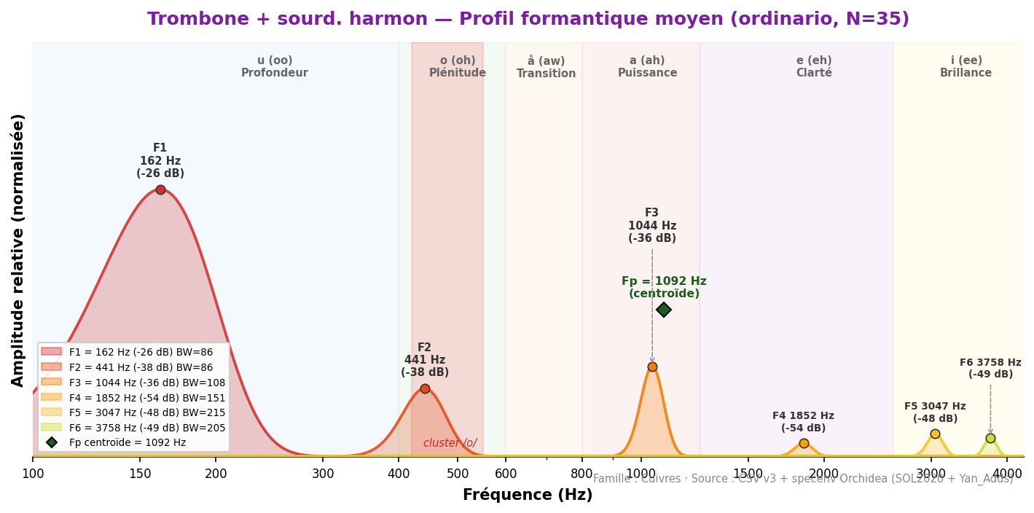
F1 descend à 162 Hz (−32 %). Son très concentré, quasi sinusoïdal. Timbre jazz intime.
Fp (centroïde) = 1092 Hz

Trombone + sourd. wah (ouvert)
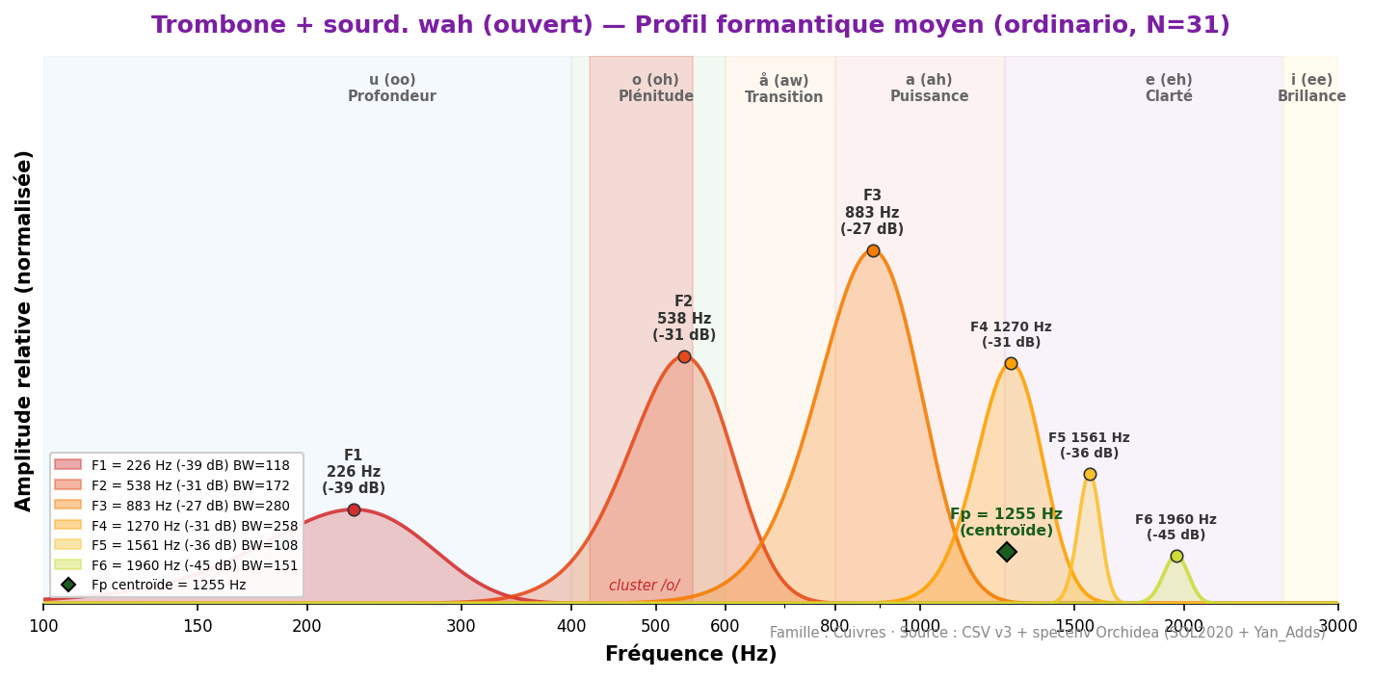
F1=226 Hz — proche de l'ordinario. Son brillant et nasal.
Fp (centroïde) = 1255 Hz

Trombone + sourd. wah (fermé)
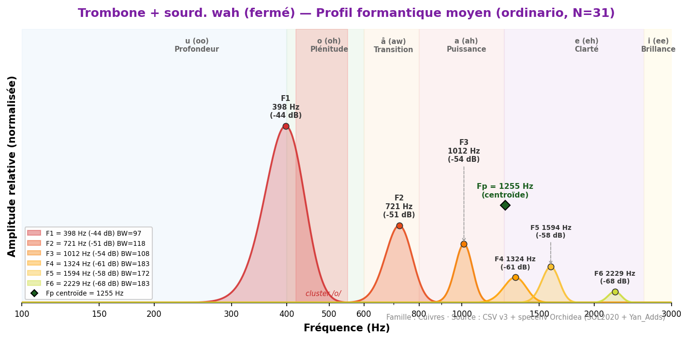
F1 remonte à 398 Hz (+68 %). Son étouffé et nasal.
Fp (centroïde) = 1255 Hz

Tuba avec sourdine

Tuba basse + sourdine
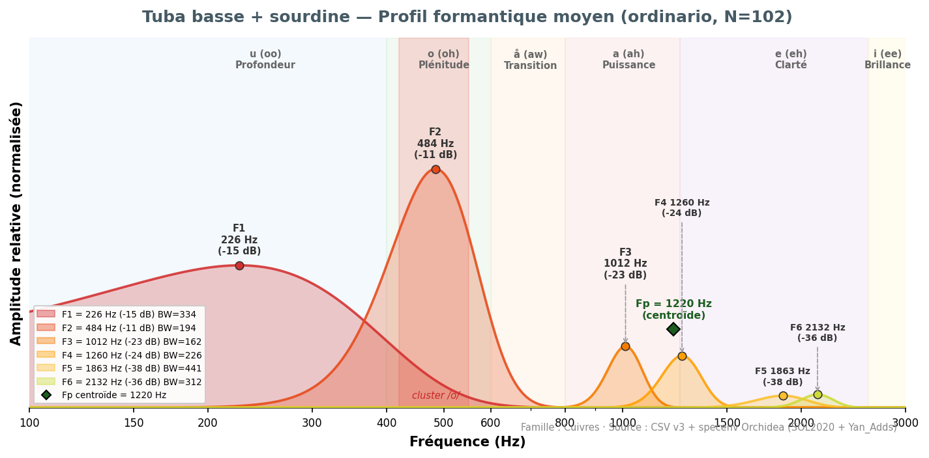
F1 reste à 226 Hz (Δ=0 Hz). Projection réduite, son assourdi.
Fp (centroïde) = 1220 Hz

